Университет ИТМО

Лабораторная работа №5

Создание и использование массивов

Выполнил:

Гамеза Денис Владимирович

Группа № K3121

Проверила:

Филимонова Ирина Александровна

Санкт-Петербург

2020

**Цель работы:** изучить методы работы с массивами данных в языке C#.

**Ход работы:**

Шаг 1. Создана простейшая программа ввода-вывода массива с командной строки. На вход она получает размер массива и его элементы, а затем выводит их в одну строку.

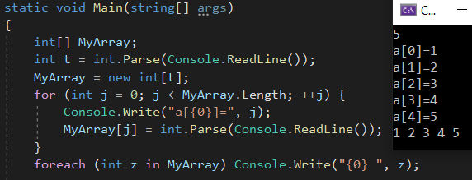

Рисунок 1 – Простейшая программа для работы с массивами

Шаг 2. Создана программа, позволяющая перемножить две матрицы размером 2х2, вводимых с командной строки. Также были созданы отдельные методы для ввода матриц, их перемножения и вывода результата.

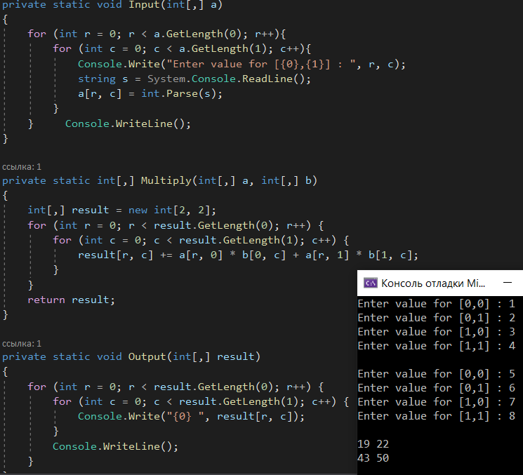

Рисунок 2 – Результат перемножения матриц

Шаг 3. Создана программа, позволяющая проанализировать массив целых чисел, вводимых с клавиатуры, для нахождения: суммы всех элементов массива, среднего значения массива, суммы отрицательных и положительных элементов, суммы элементов с нечетными и четными номерами, максимального и минимального элементы массива, а также произведения элементов массива, расположенных между максимальным и минимальным элементами.

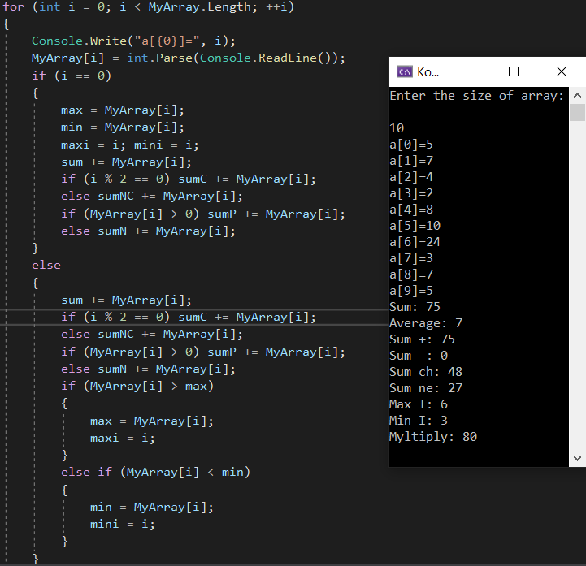

Рисунок 3 – Результат анализа массива

**Вывод:** все массивы в C#, в отличие от С++, являются динамическими массивами. Они также могут быть одномерными или двумерными. Функционально не отличаются от массивов языка С++, используются для хранения однотипных данных в соседних ячейках памяти.